Ingolstadt, 16.03.2020

Beginn der Straßenbauarbeiten
der Ortsdurchfahrt Fahlenbach

Ab Montag den 23. März 2020 beginnen die Straßenbauarbeiten in Fahlenbach.
Die Arbeiten werden in zwei Bauabschnitten durchgeführt, um die Belastung der Anlieger möglichst gering zu halten.
Zu Beginn wird der Abschnitt von der Fürholzener Straße bis zur Rohrbacher Straße ausgebaut. Neben dem Vollausbau der Staatsstraße 2049 erfolgt die Verbreiterung der anliegenden Gehwege. Die Arbeiten erfordern eine Vollsperrung der Ortsdurchfahrt. Die Zufahrt für die anliegenden Anwohner ist jedoch gewährleistet.
Die Fertigstellung ist für diesen Abschnitt Ende Juni 2020 geplant.
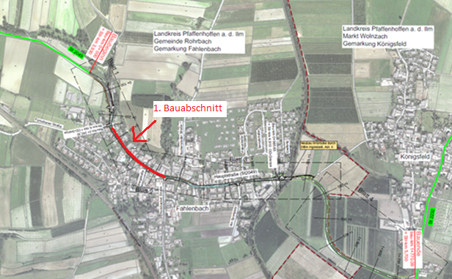
Im Anschluss erfolgt der Ausbau der Fahrbahn von der Rohrbacher Straße bis zur Ilmbrücke (Bauabschnitt 2).
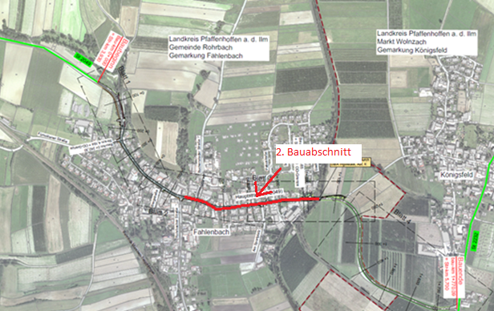
Ab Juni 2020 wird auch hier die Fahrbahn voll ausgebaut und die Gehwege verbreitert. Ein Zebrastreifen im Bereich des Maibaums sowie ein barrierefreier Übergang zum neu geplanten Radweg am Ortsausgang Richtung Königsfeld sorgen für die Sicherheit von Fußgängern und Radfahrern. Die Arbeiten erfordern auch hier eine Vollsperrung der Ortsdurchfahrt. Die Zufahrt für die anliegenden Anwohner ist jedoch gewährleistet.
Mit Fertigstellung sämtlicher Arbeiten ist Ende Oktober 2020 zu rechnen.
Die Umleitung während den Straßenbauarbeiten erfolgt in Fahrtrichtung Pfaffenhofen / Wolnzach von Langenbruck über die B300 – Geisenfeld – St2232 – Königsfeld. Die Umleitung in Gegenrichtung erfolgt über dieselbe Umleitungsstrecke.
Da die Bauarbeiten witterungsabhängig sind, können sich die genannten Termine verschieben.
Das Staatliche Bauamt Ingolstadt bittet alle Verkehrsteilnehmer und Anlieger um Verständnis für die erforderlichen Straßenbauarbeiten und die damit verbundenen Behinderungen.

gez.
Uslar
Bauoberrat
Abteilungsleiter

Auskünfte erteilen Ihnen: Frau Geyer, Telefon: (0841) 9346-241

